Рассмотрено
на педагогическом совете УТРЕРЖДАЮ
МБО УДО-ЦДО г.Унеча Директор МБО УДО-ЦДО г.Унеча
Протокол № от 2018г. ________________ А.А.Создаев
Приказ № от ___ _____ 2018

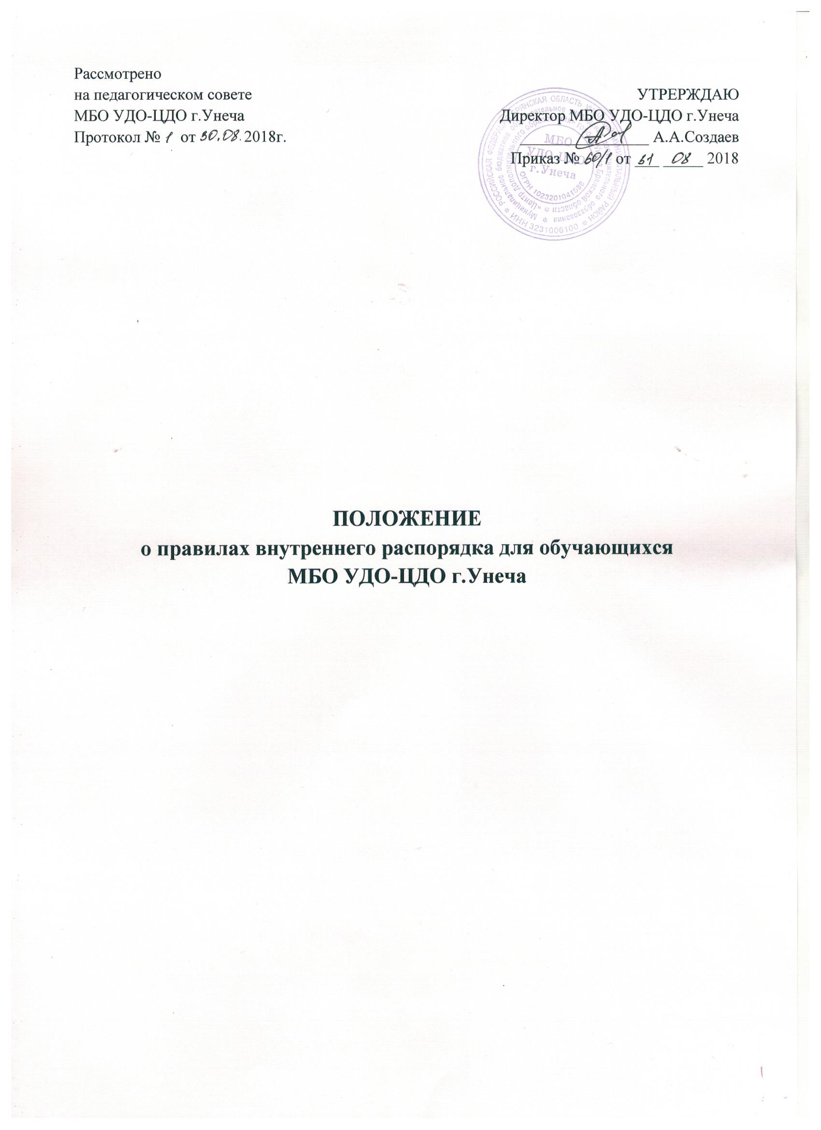

ПОЛОЖЕНИЕ
о правилах внутреннего распорядка для обучающихся
МБО УДО-ЦДО г.Унеча

1. Общие положения
  - Положение правилах внутреннего распорядка для обучающихся МБО УДО «Центра дополнительного образования» города Унеча Брянской области (далее - Положение) разработано в соответствии со статьями 34, 41, 43, 45 Федерального закона от 29.12.2012г. № 273-ФЗ «Об образовании в Российской Федерации», Федеральным законом от 24.07.1998 г. № 124-ФЗ (ред. 02.07.2013г.) «Об основных гарантиях прав ребенка в Российской Федерации», «Порядком организации и осуществления образовательной деятельности по дополнительным общеобразовательным программам», Конвенцией о правах ребенка, УставомМБО УДО «Центра дополнительного образования» города Унеча Брянской области, с целью обеспечения учебно-воспитательного процесса, укрепления дисциплины, сохранности жизни и здоровья обучающихся.
  - Настоящие правила распространяются на обучающихся ЦДО и являются обязательными для исполнения.

- Права обучающихся
  - Обучающиеся ЦДО имеют право на:
    - Ознакомление с уставом, с лицензией на осуществление образовательной деятельности, с учебной документацией, другими документами, регламентирующими организацию и осуществление образовательной деятельности в ЦДО;
    - предоставление условий для обучения с учетом особенностей их психофизического развития и состояния здоровья;
    - бесплатное пользование учебной базой ЦДО;
    - развитие своих творческих способностей и интересов, включая участие в конкурсах, выставках, смотрах, физкультурных мероприятиях, спортивных мероприятиях, в том числе в официальных спортивных соревнованиях, и других массовых мероприятиях;
    - участие в соответствии с законодательством Российской Федерации в научно-исследовательской, научно-технической, экспериментальной и инновационной деятельности, осуществляемой ЦДО;
    - поощрение за успехи в учебной, физкультурной, спортивной, общественной, научной, технической, творческой, экспериментальной и инновационной деятельности;
    - посещение по своему выбору мероприятий, которые проводятся в ЦДО, не предусмотренных учебным планом;
    - заниматься в нескольких объединениях по интересам, менять их.

- Обязанности обучающихся
  - Обучающиеся объединений ЦДО обязаны:
  - при приеме в объединения ЦДО представить: заявление, копию свидетельства о рождении;
    - при приеме в спортивные, спортивно-технические, хореографические объединения представить медицинское заключениео состоянии здоровья;
    - добросовестно осваивать образовательную программу, выполнять индивидуальный учебный план, в том числе посещать предусмотренные учебным планом или индивидуальным учебным планом учебные занятия, осуществлять самостоятельную подготовку к занятиям, выполнять задания, данные педагогическими работниками в рамках образовательной программы;
    - выполнять требования устава ЦДО, настоящего Положения;
    - заботиться о сохранении и об укреплении своего здоровья, стремиться к нравственному, духовному и физическому развитию и самосовершенствованию;
    - уважать честь и достоинство других обучающихся и работников ЦДО, не создавать препятствий для получения образования другими обучающимися;
    - бережно относиться к имуществу ЦДО.

- Меры дисциплинарного взыскания
  - За неисполнение или нарушение устава ЦДО настоящего Положения к обучающимся могут быть применены меры дисциплинарного взыскания - замечание, выговор, отчисление из ЦДО.
  - Меры дисциплинарного взыскания не применяются к обучающимся с ограниченными возможностями здоровья (с задержкой психического развития и различными формами умственной отсталости).
  - Не допускается применение мер дисциплинарного взыскания к обучающимся во время их болезни, каникул.
  - При выборе меры дисциплинарного взыскания ЦДО учитывает тяжесть дисциплинарного проступка, причины и обстоятельства, при которых он совершен, предыдущее поведение обучающегося, его психофизическое и эмоциональное состояние.
  - По решению педагогического совета ЦДО за неоднократное совершение дисциплинарных проступков допускается применение отчисления несовершеннолетнего обучающегося, достигшего возраста пятнадцати лет, из ЦДО, как меры дисциплинарного взыскания. Отчисление несовершеннолетнего обучающегося применяется, если иные меры дисциплинарного взыскания и меры педагогического воздействия не дали результата и дальнейшее его пребывание в ЦДО оказывает отрицательное влияние на других обучающихся, нарушает их права и права работников ЦДО, а также нормальное функционирование ЦДО:
  - Привлечение обучающихся без их согласия и несовершеннолетних обучающихся без согласия их родителей (законных представителей) к труду, не предусмотренному образовательной программой, запрещается.
  - Применение физического и (или) психического насилия по отношению к обучающимся не допускается.

5. Обучающимся запрещается
5.1. Уходить из ЦДО и с его территории во время занятий без разрешения
педагога.
  - Приносить в ЦДО и на ее территорию с любой целью и использовать
любым способом оружие, взрывчатые, взрыво- или огнеопасные вещества,
спиртные напитки, наркотики, другие одурманивающие вещества, а также
токсичные вещества и яды.
  - Применять физическую силу для выяснения отношений, запугивание или вымогательство.
  - Кричать, шуметь, бегать, играть в игры, которые могут привести к травмам и порче имущества.
  - Устраивать игры в местах, не предназначенных для игр.
  - Употреблять в разговоре непристойные выражения и жесты, курить.
  - Находиться в кабинетах в верхней одежде, в головных уборах, в уличной обуви.
  - Производить любые действия, влекущие за собой опасные последствия для себя и окружающих.

6. Заключительные положения
  - Положение должно быть доступно для ознакомления всем участникам образовательного процесса ЦДО.
  - Положение размещается на информационном стенде и сайте ЦДО.
  - Настоящее Положение действует до обсуждения и принятия нового на заседании педагогического совета и утверждения приказом директора ЦДО.

